华东师范大学数据科学与工程学院实验报告

课程名称：分布式编程模型与系统 | 年级：2021 | 上机实践成绩：
指导教师：徐辰 | 姓名：彭一珅 | 学号：10215501412
上机实践名称： Spark部署 上机实践日期： |  | 2024.4.25

- 实验目的
学习Spark的部署，简单使用Spark-Shell
查看Spark的运行日志，体会与MapReduce运行过程中日志的区别
通过系统部署理解体系架构，体会Spark与MapReduce之间的区别
- 实验任务
完成Spark的单机集中式部署，单机伪分布式部署以及分布式部署
在单机伪分布式和分布式部署方式下，分别以Client和Cluster提交方式来运行示例程序
- 实验环境
Ubuntu操作系统
JDK版本：1.8
Spark版本：2.4.7
Hadoop版本：2.10.1
- 实验过程
单机集中式部署
下载并配置Spark后，运行Spark应用程序
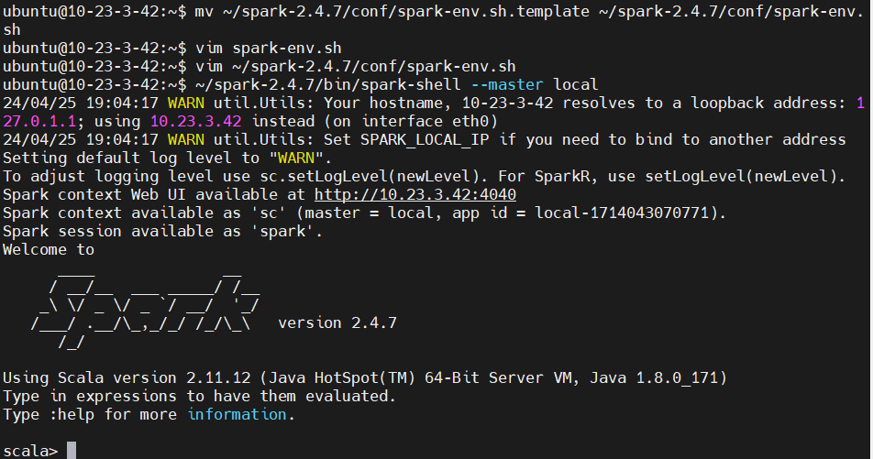
输入scala代码，统计RELEASE文件中的单词数量，执行后打印出如下结果
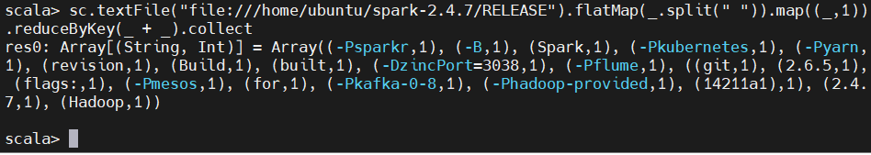
通过提交jar包运行程序，输出pi的近似值3.135……
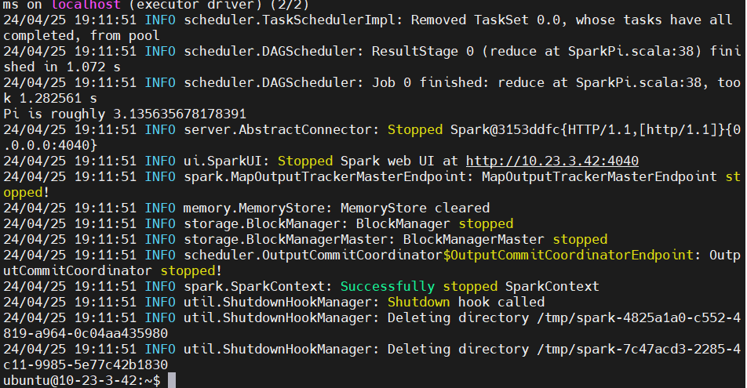
在运行过程中另启动一个终端执行jps查看进程，已出现SparkSubmit进程
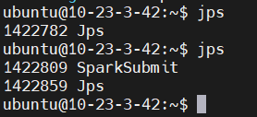
单机伪分布式部署：
启动spark和hadoopHDFS单机伪分布式服务，查看进程
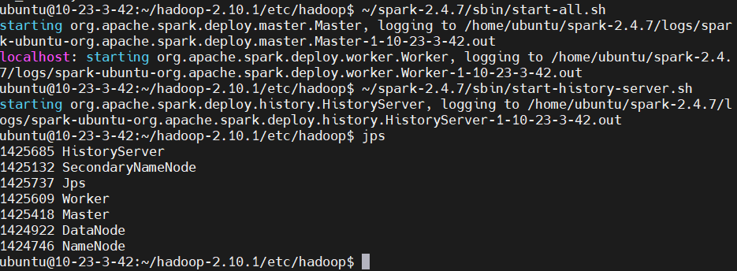
访问Spark Web页面，可以看到Master和Worker
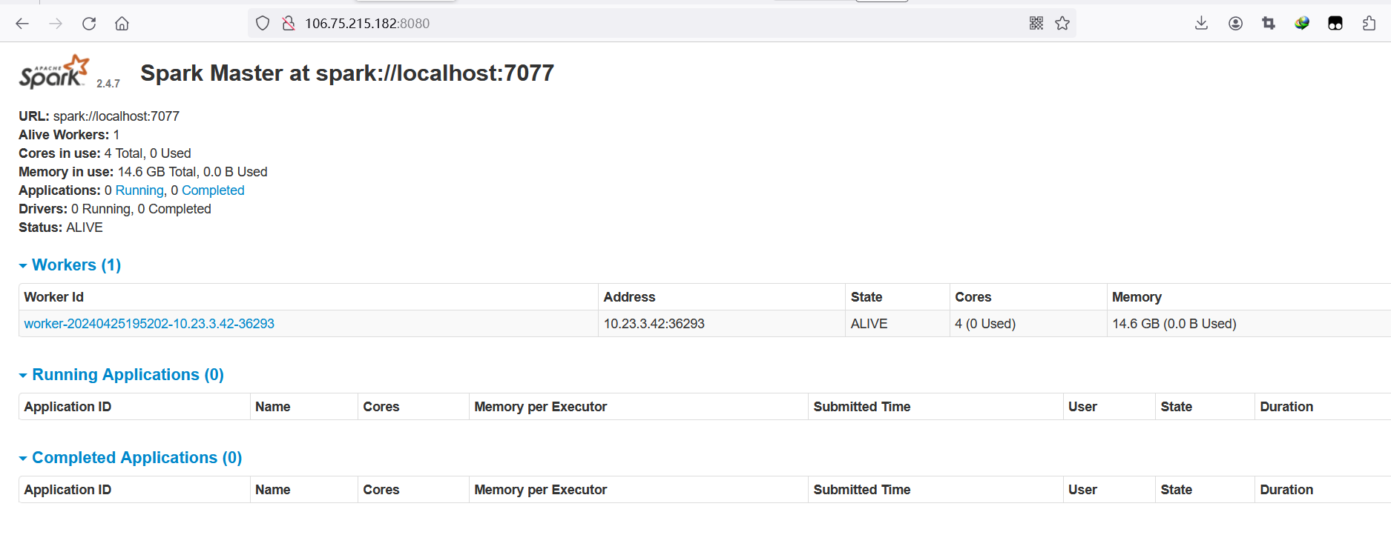
运行Spark应用程序，统计RELEASE文件中单词数量，打印出如图结果：
Client提交方式提交jar包，运行结果如图所示，得到pi的近似值3.140……
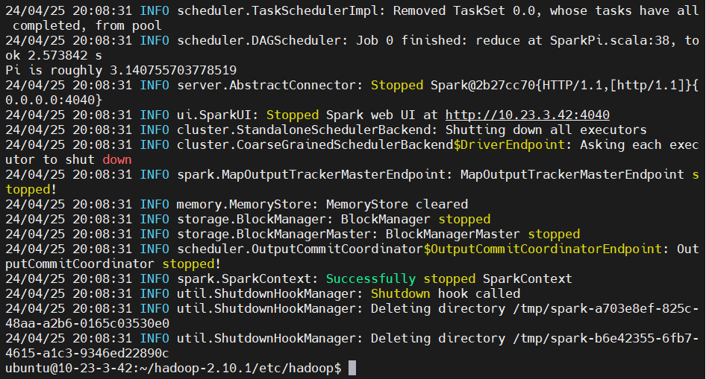
出现CoarseGrainedExecutorBackend进程，负责创建及维护Executor对象
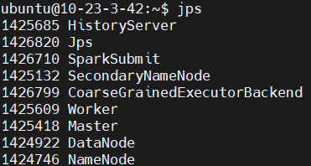
Cluster提交方式，Master随机选取一个Worker节点启动Driver，因此看不到运行过程的信息
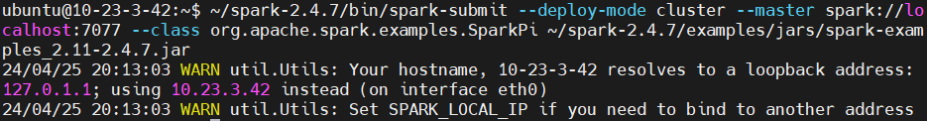
使用jps查看进程，可以看到DriverWrapper进程
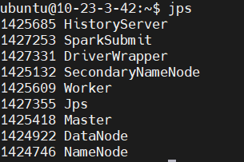
查看Spark应用程序日志：
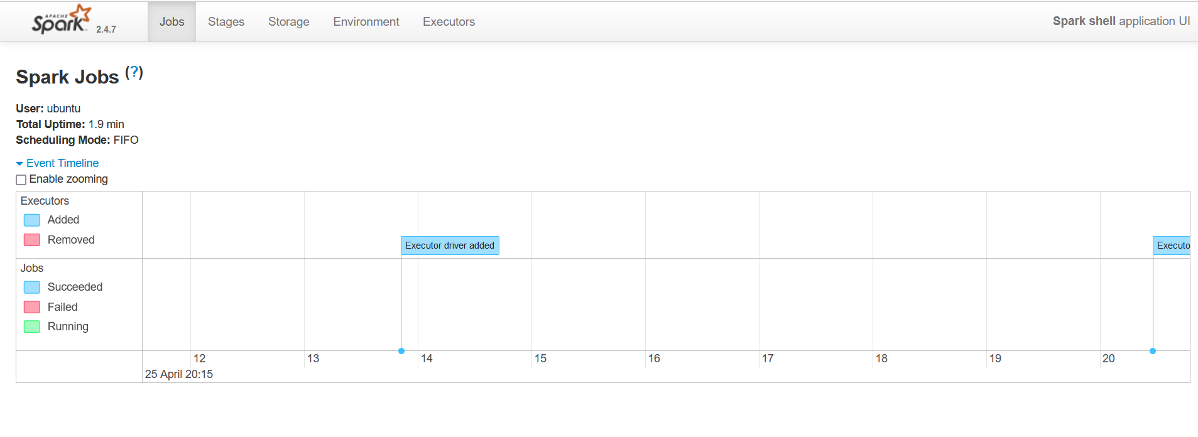
查看运行历史记录：
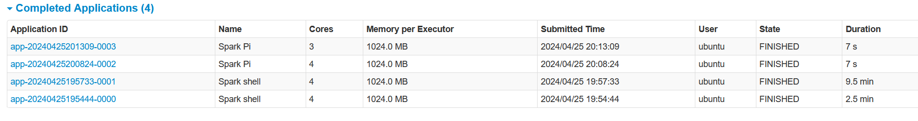
- 实验总结
在本次实验中学习了Spark的部署，并运行了示例程序，对Spark的体系架构有了初步的理解。
华东师范大学数据科学与工程学院实验报告

课程名称：分布式编程模型与系统 | 年级：2021 | 上机实践成绩：
指导教师：徐辰 | 姓名：彭一珅 | 学号：10215501412
上机实践名称： Spark编程 上机实践日期： |  | 2024.5.9

一、实验目的
学习编写简单的基于RDD API的Spark程序
掌握在IDEA中调试Spark相关程序，以及在单机伪分布式、分布式部署方式下运行Spark相关程序的方法
二、实验任务
完成WordCount示例程序的编写
在单机伪分布式和分布式部署方式下运行WordCount示例程序
三、实验环境
操作系统：ubuntu20.04
Jdk版本：1.8
Hadoop版本：2.10.1
Spark版本：2.4.7
Scala版本：2.11.12

四、实验过程
从实验网站下载SparkDemo项目资源，打包为jar包并在伪分布式系统下运行
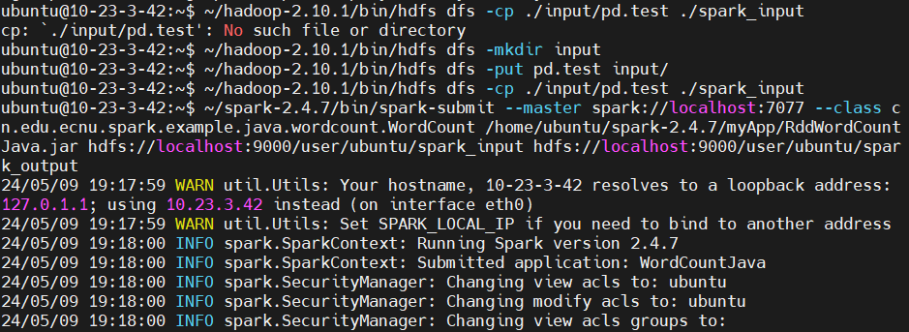
运行结束输出
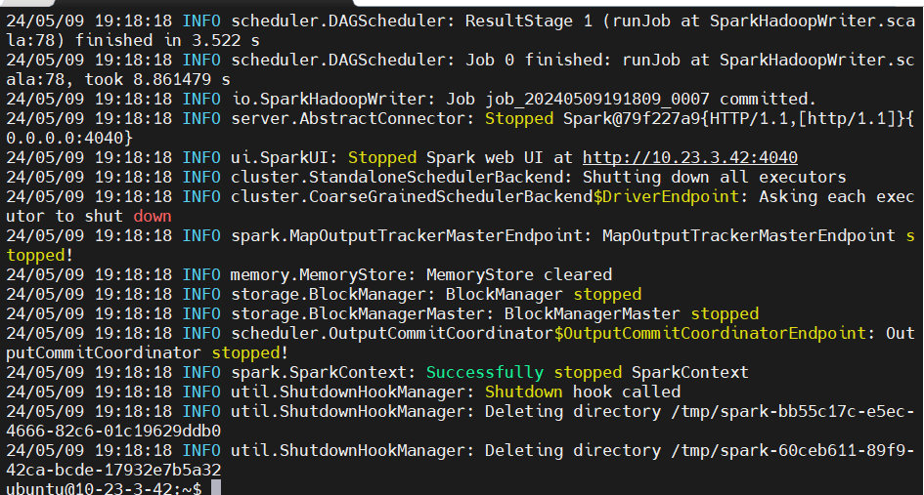
查看运行记录：
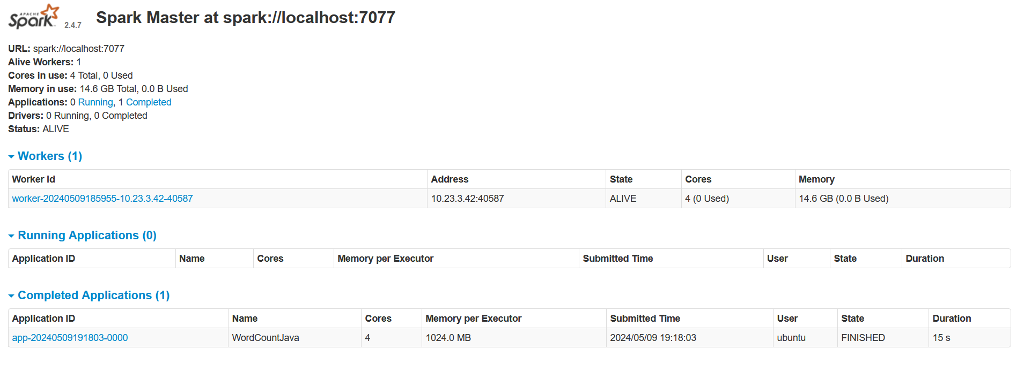

五、实验总结
在本次实验中，进行了伪分布式的wordcount示例程序运行，在IDEA中调试Spark程序，并在虚拟机上进行运行。

华东师范大学数据科学与工程学院实验报告

课程名称：分布式编程模型与系统 | 年级：2021 | 上机实践成绩：
指导教师：徐辰 | 姓名：彭一珅 | 学号：10215501412
上机实践名称：基于Yarn部署Spark 上机实践日期： |  | 5.16

一、实验目的
通过基于Yarn部署Spark，深入理解Yarn的作用，体会“一个平台，多个框架”
二、实验任务
完成Spark2.4.7on Yarn的单机伪分布式以及分布式部署
在两种部署方式下以不同的提交方式运行词频统计及pi近似值计算两个示例程序
三、实验环境
操作系统：ubuntu20.04
Jdk版本：1.8
Hadoop版本：2.10.1
Spark版本：2.4.7
四、实验过程
单机伪分布式部署
运行hadoop和yarn之后，启动如下进程
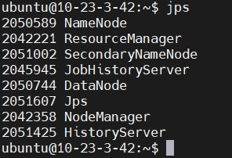
在spark-shell中运行应用程序，统计RELEASE文件中单词数量
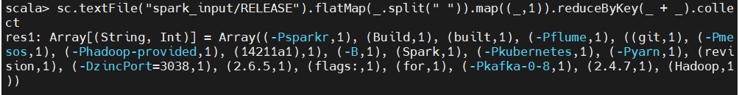
通过client方式提交jar包，出现一个ExecutorLauncher进程和若干个CoarseGrainedExecutorBackend进程
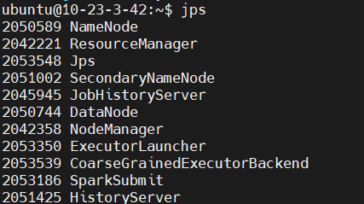
Cluster提交方式
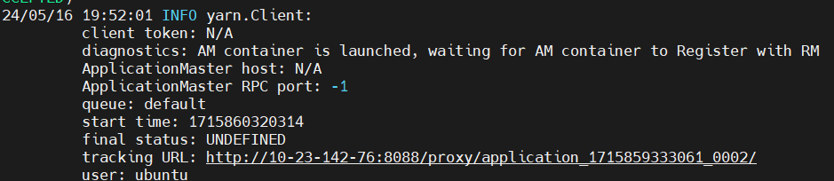
存在一个ApplicationMaster进程
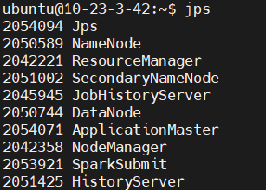
运行结果如下
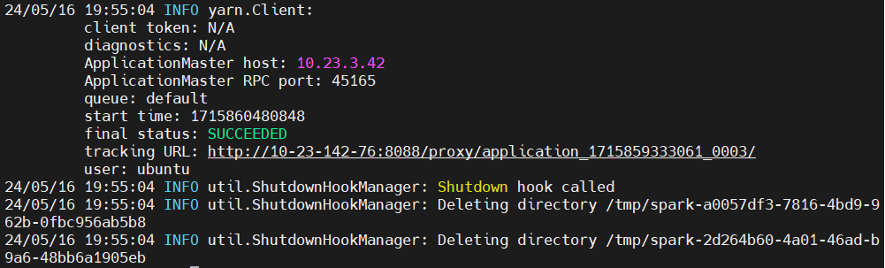
查看Spark程序运行信息
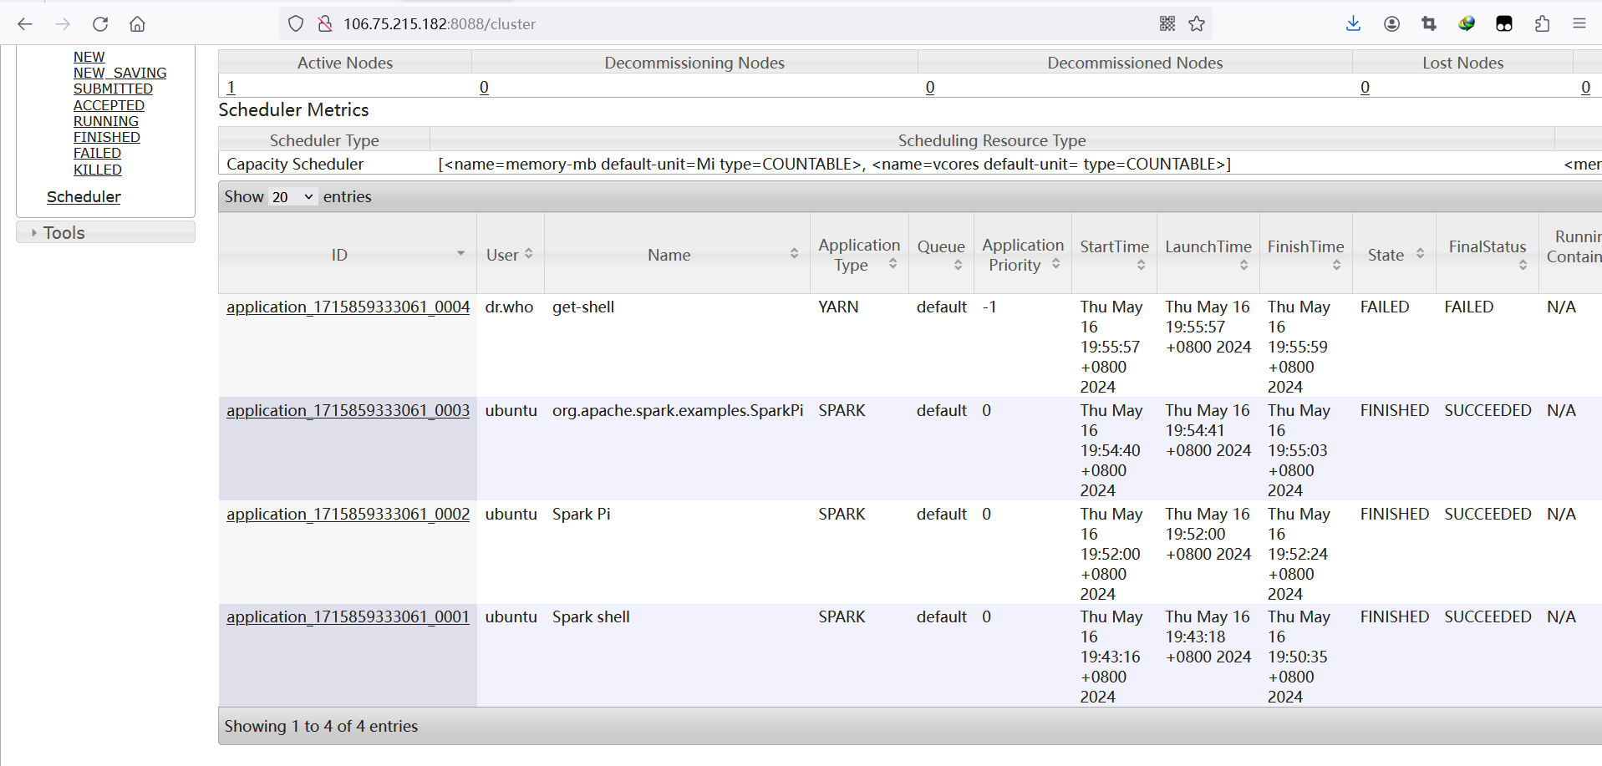
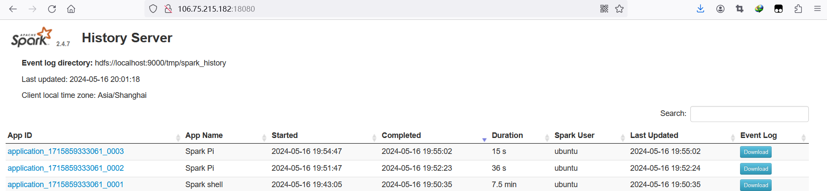

五、实验总结
在本次实验中，在单机集中式、单机伪分布式进行了Yarn部署Spark过程，深入理解了Yarn的作用，并在两种部署方式下以不同的提交方式运行了词频统计和Pi近似值计算的程序。

